Sistem Informasi Manajemen Persediaan Obat Berbasis Web Menggunakan Metode Prototype Pada Apotek
Krisna Ruliyanto¹, Septi Andryana ², Aris Gunaryati³⁾
Program Studi Sistem Informasi, Universitas Nasional¹

krisnaruliyanto16@gmail.com, septi.andryana@civitas.unas.ac.id, aris.gunaryati@civitas.unas.ac.id

Submitted .... , Revised ...., Accepted ....

Abstrak
Manajemen berperan sangat penting untuk menunjang jalannya persediaan aset dan pengelolaannya. Saat ini sistem manajemen aset persediaan obat pada Apotek Kaka Bekasi masih dilakukan dengan cara komputerisasi sederhana yaitu menggunakan aplikasi Microsoft Excel dan pencatatan manual, sehingga menimbulakan berbagai macam masalah. Masalah yang dihadapi apotek tersebut adalah manajemen aset persediaan obat yaitu adanya penumpukan data yang mengakibatkan kesulitan dalam pencarian data obat dan rentan terjadi kehilangan data, lambatnya dalam mengetahui obat yang akan expired karena tidak adanya pemberitahuan, dan pada pendataan pemesanan, pembelian, penjualan tidak tercatat dengan akurat dan tidak terintegrasi dengan baik, sehingga dalam setiap proses pencariannya harus mencari satu persatu data stok obat pada kartu stok obat. Kurangnya keamanan dalam sistem juga merupakan suatu masalah pada apotek karena dapat diakses oleh saiapapun. Maka dari itu untuk membantu para pengelola dalam manajemen aset obat dirancanglah Sistem Informasi Manajemen Aset Persediaan Obat Berbasis Web Menggunaan Metode Prototype Pada Apotek Kaka Bekasi, perancangan sistem menggunakan UML, bahasa pemrograman PHP dengan text editor sublime dan perangkat lunak manajemen database MySQL. Hasil dari penelitian ini adalah sebuah prototype yang bisa dikembangkan lebih lanjut agar dapat menghasilkan sistem informasi manajemen aset yang dapat diimplementasikan pada Apotek Kaka Bekasi.
Kata Kunci : Manajemen Aset, Prototype, Sistem Informasi, UML

Abstract
Management plays a very important role in supporting the operation of asset inventories and their management. Currently, the drug supply asset management system at the Kaka Bekasi Pharmacy is still carried out using a simple computerized method, namely using the Microsoft Excel application and manual recording, causing various kinds of problems. The problem faced by the pharmacy is the management of drug supply assets, namely the accumulation of data which results in difficulty in searching for drug data and is prone to data loss, the slow pace of knowing which drugs will expire due to the absence of notification, and the data collection of orders, purchases, sales is not recorded with accurate and not well integrated, so that in each search process one has to find the drug stock data on the drug stock card. Lack of security in the system is also a problem with pharmacies as it is accessible to anyone. Therefore, to assist managers in drug asset management, a Web-based Drug Inventory Asset Management Information System was designed using the Prototype Method at the Kaka Bekasi Pharmacy, system design using UML, PHP programming language with sublime text editor and MySQL database management software. The result of this research is a prototype that can be further developed in order to produce an asset management information system that can be implemented at the Kaka Bekasi Pharmacy.
Key Words : Asset Management, Prototype, Information System, UML

- PENDAHULUAN
Setiap instansi perusahaan, pendidikan dan pemerintah dipastikan membutuhkan sebuah Sistem Informasi dalam menjalankan aktivitas pekerjaannya agar lebih terarah dan teratur dalam waktu yang singkat. Teknologi Sistem informasi sangat penting dan tidak bisa dipisahkan dengan suatu proses manajemen, hampir selalu keputusan manajemen membutuhkan dukungan teknologi informasi termasuk manajemen aset
Apotek Kaka Bekasi merupakan tempat dilakukannya kefarmasian penyaluran persediaan farmasi dan alat kesehatan lain. Apotek sebagai sarana pelayanan kesehatan harus mengutamakan kepentingan pelanggan masyarakat dan berfungsi menyimpan, menyediakan, menyerahkan alat kesehatan dan perbekalan farmasi yang bermutu. Apotek Kaka berada ditengah pusat keramian kota Bekasi yang sangat padat penduduk menyebabkan banyak sekali aset obat yang dimiliki apotek tersebut dan memerlukan pengelolaan terhadap aset persediaan obat tersebut.
Oleh karena itu, dirancanglah Sistem Informasi Manajemen Aset Persediaan Obat Berbasis Web Menggunakan Metode Prototype Pada Apotek Kaka Bekasi sehingga pengelola bisa mengelola data aset dengan baik. Sistem manajemen aset memiliki fungsi. untuk pendataan aset secara terintegrasi keseluruhan pengelolaan dan pendataan barang.
- METODE PENELITIAN
- Metode Pengembangan Sistem
Dalam penelitian ini penulis menggunakan metode Prototype. Metode ini mengharuskan interaksi pihak pengembangan dengan client, sehingga bisa mengatasi ketidakserasian antara pengembangan sistem dengan client. Metode prototype ini merupakan tehnik dalam menerapkan desain sebuah sistem. Agar penelitian berjalan dengan lancar, maka harus memiliki sebuah desain sebuah alur penelitian sebagai rencana atau rancangan bagaimana mengumpulkan dan mengolah data agar penelitian dapat tercapai sesuai yang diinginkan.
Gambar 1 Prototyping (Mulyani, 2016)
Metode prototyping ini menampilkan visualisasi yang lengkap dari subuah sistem, model program dan kerja sistem. Pengembang mengidentifikasi kebutuhan client, menganalisa suatu sistem serta melakukan studi kelayakan meliputi tehnik procedural, user interface, dan teknologi yang akan dimanfaatkan
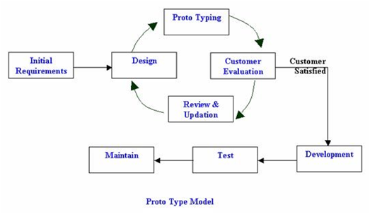Gambar 2 Modeld Prototyping

Berikut adalah tahap-tahap merancang sistem yang akan digunakan untuk pengembangan sistem menggunakan metode prototype:
- Mengidentifikasi Kebutuhan Client
Client Bersama pengembang merancang seluruh format aplikasi, mengidentifikasi kebutuhan, dan garis besar sistem

- Merancang Prototyping
Merancang prototype dengan melakukan perancangan yang fokus pada menu untuk client seperti membuat format input dan output
- Evaluasi prototyping
Tahap evaluasi ini dilakukan oleh client, untuk mengetahui rancangan prototyping telah sesuai dengan yang diinginkan. Jika sesuai, tahap selanjutnya dimulai. Namun jika belum, prototyping direvisi dan mengulang tahap-tahap ke-1 dan 2
- Mengkodekan sistemDD
Tahapan ini rancangan prototyping yang sudah disepakati bersama diimplementasikan kedalam bahasa pemrograman

- Menguji sistem tahap 1
Setelah sistem telah menjadi aplikasi yang siap digunakan, selanjutnya dilakukan pengujian dengan Black Box
- Evaluasi sistem
Client mengevaluasi apakah aplikasi yang selesai dirancang sesuai dengan yang diinginkan. Jika sesuai, tahap selanjutnya dimulai. Namun jika aplikasi yang sudah dirancang belum sesuai dengan yang diinginkan, tahapan 4 dan 5 diulang kembali.
- Menguji sistem tahap 2
Aplikasi yang sudah diuji dan dievaluasi client siap digunakan.
- Metode Pengumpulan Data
Metode pengumpulan data digunakan untuk mengumpulkan data sebagai kajian penulisan penelitian yang bertujuan untuk membuat rancangan sistem aplikasi. Berikut metode pengumpulan data yang penulis gunakan:
- Observasi
Mengamati sekaligus pencatatan langsung pada proses bisnis di Apotek Kaka Bekasi
- Wawancara
Melakukan tanya jawab secara langsung kepada pihak pengelola Apotek Kaka Bekasi
- Studi Literatur
Dalam hal ini penulis mencari dan memahami teori-teori yang dapat menjadi acuan dan referensi dari internet, jurnal terdahulu dan juga buku untuk melengkapi konsep dan teori, sehingga mempunyai keilmuan yang baik untuk menyelesaikan masalah yang di bahas.
- Pengenalan desain aplikasi yang digunakan
Dalam mendesain aplikasi ini perancangan sistem menggunakan model berorientasi objek yaitu UML Usecase Diagram untuk mendefinisikan fungsi dari sistem, Activity Diagram berfungsi untuk menggambarkan alur proses bisnis
- Use Case Diagram
Use Case Diagram adalah diagram yang digunakan untuk membuat model alur proses bisnis berdasarkan pengguna sistem. Dalam diagram ini terdapat actor dan use case.
Fungsi dari actor merepresentasikan client yang ingin menjalankan sistem sebagai orang yang berinteraksi dengan sistem aplikasi, Sedangkan use case itu mempresentasikan semua operasional yang dilakukan actor
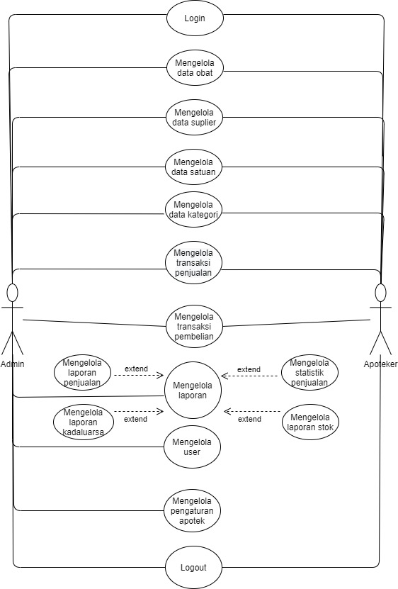Gambar 3. Use Case Diagram
- Activity Diagram
Activity Diagram adalah visualisasi dari alur proses bisnis yang merupakan aktivitas dan tindakan user dalam sistem
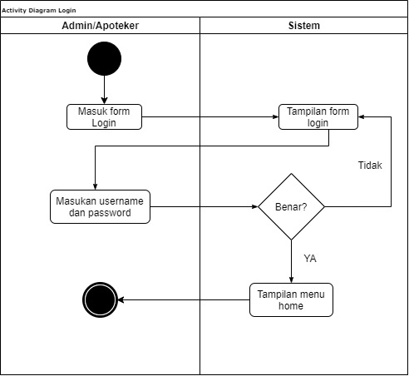Gambar 4. Activity Diagram Login
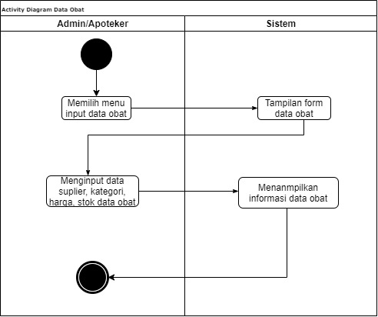Gambar 5. Activity Diagram Data Obat
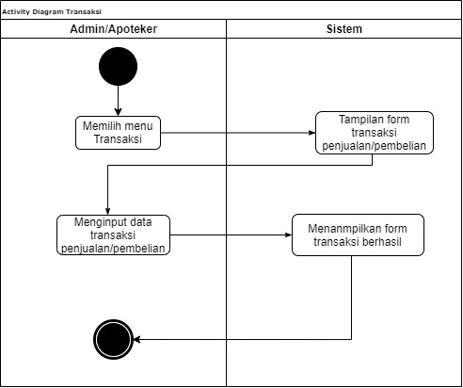Gambar 6. Activity Diagram Transaksi
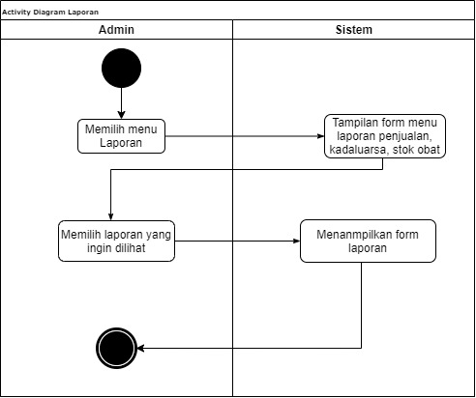Gambar 7. Activity Diagram Laporan Admin
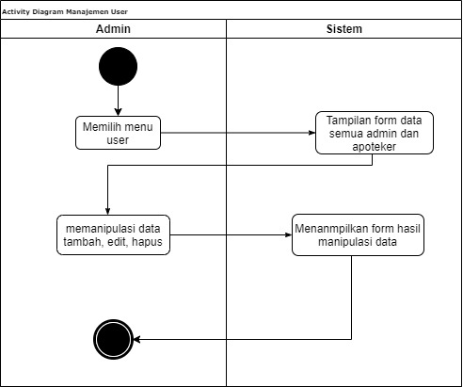Gambar 8. Activity Diagram Manajemen User
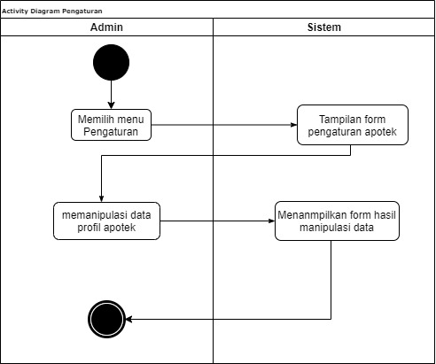Gambar 9. Activity Diagram Pengaturan
- HASIL DAN PEMBAHASAN

- Tampilan Login
Berikut adalah tampilan login untuk masuk sebagai admin atau apoteker.
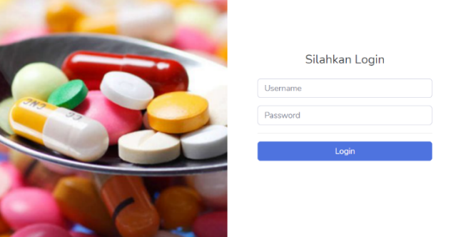Gambar 10. Tampilan Login
- Tampilan Dashboard Admin
Jika sudah login maka akan tampil menu home untuk administrator seperti gambar berikut:

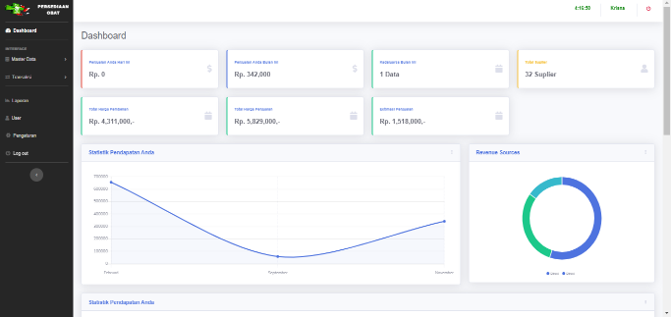Gambar 11. Tampilan Dashboard Admin
- Tampilan Data Obat
Pada halaman ini Admin dan Apoteker dapat menambahkan data obat yang akan disediakan di apotek
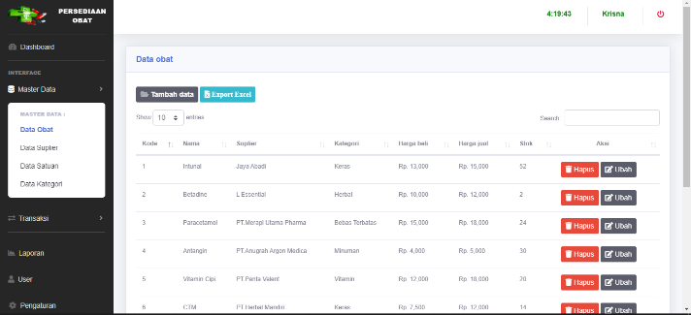Gambar 12. Tampilan Data Obat
- Tampilan Data Suplier
Pada halaman ini Admin dan Apoteker dapat menambahkan data supplier untuk pemesanan obat
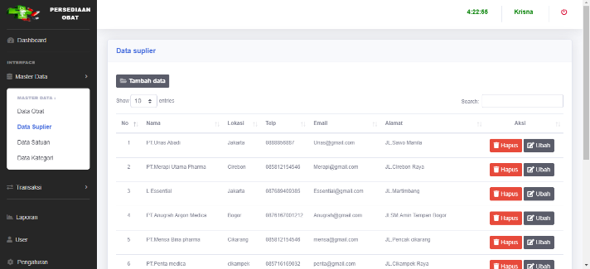Gambar 13. Tampilan Data Suplier
- Tampilan Data Satuan Obat
Pada halaman ini Admin dan Apoteker dapat menambahkan data satuan obat seperti tablet, kapsul, strip, botol dll.
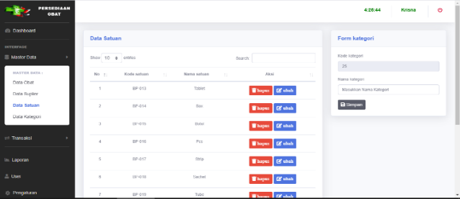Gambar 13. Tampilan Data Satuan Obat
- Tampilan Data Kategori
Pada halaman ini Admin dan Apoteker dapat menambahkan kategori atau golongan obat seperti obat keras, narkotika, bebas terbatas, herbal dll.
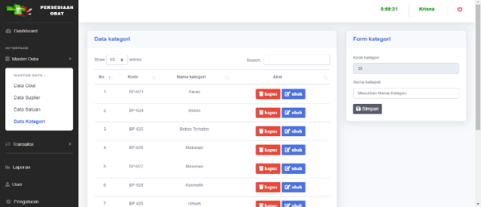Gambar 14. Tampilan Data Kategori
- Tampilan Transaksi Penjualan
Pada halaman ini Admin dan Apoteker dapat melakukan transaksi penjualan
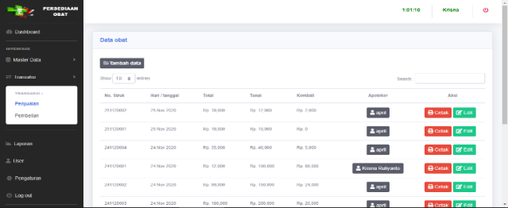Gambar 15. Tampilan Transaksi Penjualan
- Tampilan Transaksi Pembelian
Pada halaman ini Admin dan Apoteker dapat melakukan transaksi pembelian obat ke supplier
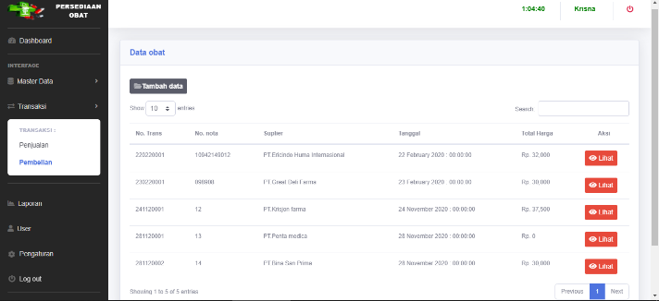Gambar 16. Transaksi Pembelian
- Tampilan Cetak Laporan
Pada halaman ini hanya admin yang dapat mengakses dan mencetak laporan penjualan, kadaluarsa, statistik penjualan dan stok obat
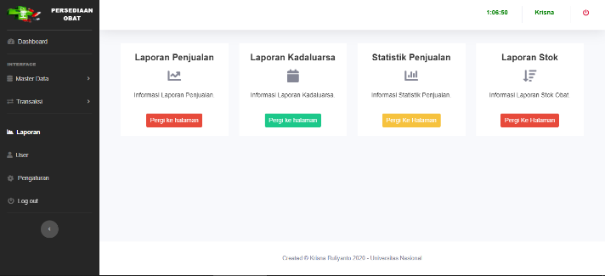Gambar 17. Tampilan Cetak Laporan
- Tampilan Manajemen User
Pada halamna ini hanya admin yang dapat mengakses untuk memanajemen user apoteker dan admin lainnya.
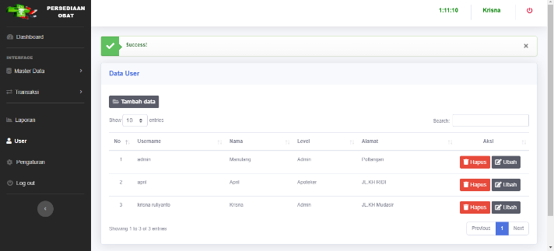Gambar 18. Tampilan Manajemen User
- Tampilan Pengaturan
Pada halaman ini hanya admin yang dapat mengakses untuk pengaturan apotek profil dan alamat apotek.
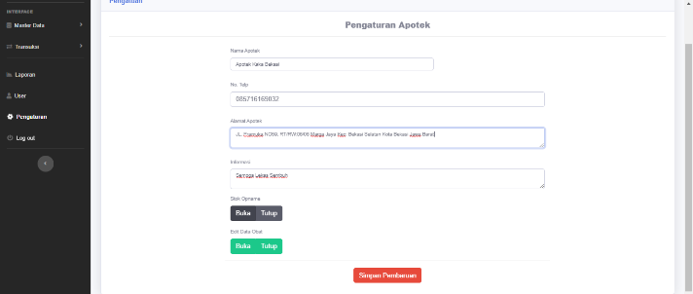Gambar 19. Tampilan Pengaturan
- Tampilan Dashboard Apoteker
Pada halaman home untuk apoteker sedikit berbeda dengan admin yaitu tidak ada kolom total harga pembelian, total harga penjualan dan estimasi penjualan
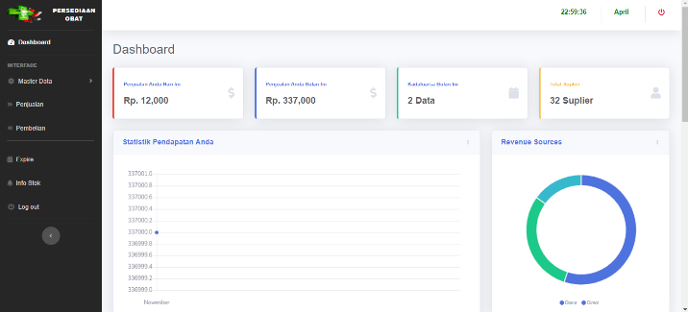Gambar 20. Tampilan Dashboard Apoteker
- Tampilan Data Kadaluarsa
Pada halaman ini admin dan apoteker dapat melihat data kapan kadaluarsa obat
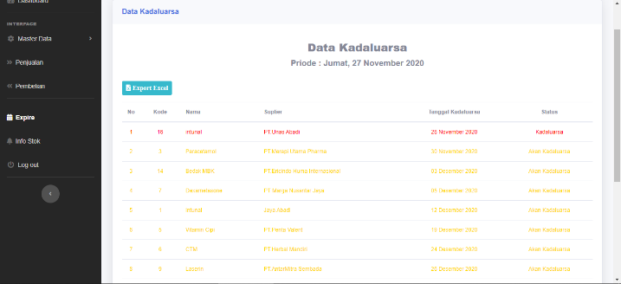Gambar 21. Tampilan Data Kadaluarsa
- Tampilan Data Stok Obat
Pada halaman ini admin dan apoteker dapat melihat persediaan obat
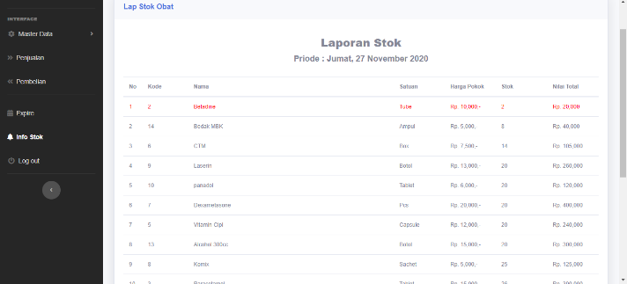Gambar 22. Tampilan Data Stok Obat
- Tampilan Laporan Data Obat
Berikut tampilan hasil cetak laporan data obat
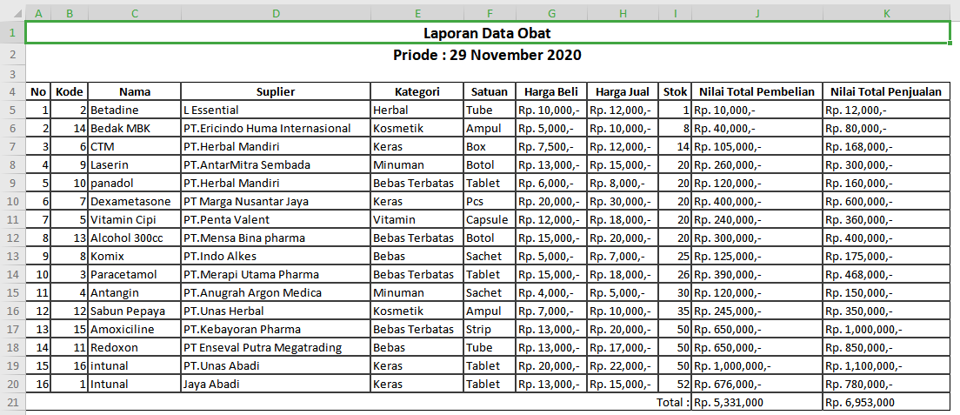Gambar 23. Tampilan Laporan Data Obat
- Hasil Kuesioner Pengujian Tahap 2
Ini adalah hasil kuesioner pengujian dan evaluasi sistem tahap 2 oleh pengelola apotek
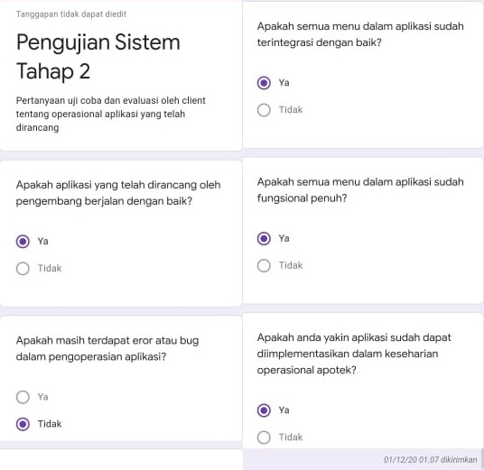Gambar 24. Hasil Kuesioner Pengujian Tahap 2
- Pengujian Black Box
Tabel 1. Black Box
Kasus yang diuji | Test Case | Satatus
Halaman login | Pengguna masuk ke halaman dashboard | Berhasil
Menu seluruh master data | Sistem dapat menampilkan dan memproses semua aktivitas manipulasi data | Berhasil
Menu transaksi | Sistem dapat menampilkan dan memproses semua aktivitas manipulasi data | Berhasil
Menu laporan | Sistem dapat menampilkan dan mencetak laporan | Berhasil
Menu user | Sistem dapat menampilkan dan memproses semua aktivitas manipulasi data | Berhasil
Menu pengaturan | Sistem dapat menampilkan dan memproses semua aktivitas manipulasi data | Berhasil
Logout | Sistem kembali menampilkan halaman login | Berhasil

- SIMPULAN
Berdasarkan hasil penelitian dalam merancang dan mengimplementasikan sistem informasi manajemen persediaan obat pada apotek Kaka Bekasi diatas dapat ditarik beberapa kesimpulan untuk apotek Kaka Bekasi diharapkan dengan adanya sistem informasi manajemen persediaan obat yang telah dirancang ini dapat membantu kesulitan yang ada pada apotek mengenai persediaan obat di apotek, memudahkan pengelolaan dalam melaporkan persediaan obat setiap bulannya, dan mampu menghasilkan data yang valid yaitu data obat memiliki kesesuaian dengan kenyataan yang ada pada perssediaan di apotek.
DAFTAR PUSTAKA
Penulisan daftar pustaka
- Maryanah safitri, Faridi, Delvi Nirmala, "Aplikasi Inventory Manajemen Aset Berbasis Web, " IJCIT (Indonesian Journal on Computer and infomation Technology), Vol. 4 No. 1, Mei 2019, p-ISSN: 2527- 449X, e-ISSN: 2549-7421.
- Joko Riyanto, "Rancang Bangun Sistem Informasi Manajemen Aset pada Universitas Pamulang Berbasis Web," Jurnal Informatiika Uniiversitas Pamulang, Vol. 4, No. 1, Maret 2019,lSSN: 2541 -11004, e-ISSN: 26212- 46115.
- Haaris Setyawan, Asroni, “Sistem Informasi Manajemen Aset (Studi Kasus: Desa Barepan),” SMESTA TEKNIKA, Vol. 21, No. 2, 150-157, November 2018, DOI: 10.18196/st.212221
- Muhammad Ridwan, Muhammad, Siti Ramadhani, “Rancangan Sistem Informasi Manajemen Aset di PT. Sentral Tukang Indonesia,”dddJurnal CoreIT, Vol3,No.2,Desember 2017, p-ISSN 2460-738X, e-ISSN2599-3321
[5] Listrina Turnip, Agung Triayudi, Ira Diana Solihati, “Web Based Fixed Asset Management Information System Using the Waterfall Method (Case Study: National University),” Jurnal Mantik, Volume 4, Number 1, May 2020, pp.528-538, E-ISSN 2685-4236
[6] Ryan maulana, Septi Andryana, Aris Gunaryati, “Development of National University Asset Management Application Using the Android-Based Life Cycle Development System Method,”ddJurnal Mantik, Volume 4, Number 1, May 2020, pp. 597-604, E-ISSN 2685-4236

